Муниципальное бюджетное дошкольное образовательное учреждение

Полевского городского округа «Детский сад № 49 общеразвивающего вида»

**Познавательно-творческий проект**

**«Добрый дедушка Мороз»**

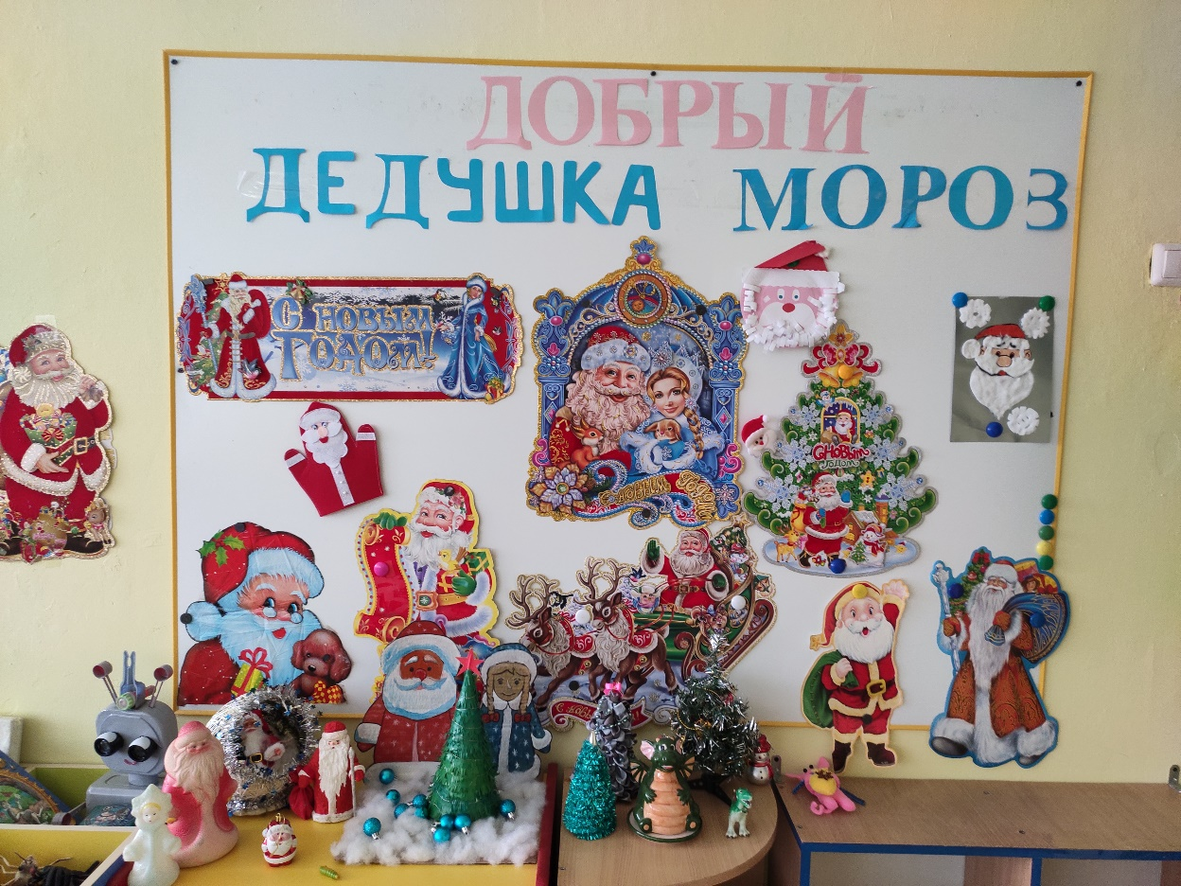

Разработали: Андреева С.И., 1 кв. категория

Мальцева Г.С., высшая категория

г. Полевской 2023г.

**Авторы проекта:**МальцеваГ.С., Андреева С.И. **Тип проекта:** Познавательно-творческий.

**Цель:**Формирование у детей представления о дедушке Морозе, как о главном персонаже новогоднего праздника**.****Задачи проекта:**

1.Познакомить ребят с дедом Морозом и его чудесами.  
2.Продолжать развивать интерес к художественной литературе.  
3.Обучить отвечать на вопросы по прочитанному и просмотренному материалу, расширять словарный запас.  
4.Развивать художественные творческие способности, через коллективную работу.  
5.Воспитывать эмоциональную отзывчивость, доброжелательное отношение друг к другу.  
6.Создавать праздничную атмосферу.  
**Актуальность.**

Для многих наших малышей этот новый год будет первым «осознанным» новогодним праздником с главным новогодним персонажем - дедом Морозом. Однако, впервые увидев дедушку, малыш может не прийти в восторг, не обрадоваться, а испугаться бородатого деда Мороза. Поэтому мы решили творчески подойти к этой задаче и помочь ребёнку правильно понять ситуацию.  
**Место проведения:** МБДОУ « Детский сад № 49»

**Сроки проведения:** краткосрочный (11.12.2023-30.12.2023года)

**Количество участников проекта:**

* Дети 2 младшей группы;

* Родители воспитанников;

* Воспитатели группы

**Возраст детей**: 3-4 года

**Форма проведения:**

- Чтение художественной литературы, беседа

- Проведение дидактических, пальчиковых игр

- Подбор иллюстраций о дедушке Морозе

- ООД с детьми

- Работа с родителями

- Консультация и творческие работы для родителей

**Ожидаемые результаты:**

1.Дети познакомились с главным героем праздника – дедом Морозом.

2.Имеют представление об истории появления деда Мороза.

3.Родители принимают активное участие в выполнении с детьми снежных построек.

4.Воспитатель создаёт условия для реализации проекта и активного включения всех участников в работу.

**Заключительные мероприятия по итогам для участников проекта:**

Выставка творческих работ на темы: «Укрась дедушку Мороза», «Рукавичка деда Мороза».

**Этапы разработки и проведения проекта:**

**1 этап подготовительный.**

*Разработка плана проектной деятельности на тему:«Добрый дедушка Мороз!».

*Подбор художественной литературы.

*Рассматривание иллюстраций, картинок о дедушке Морозе.

*Беседа, стихи, загадки о дедушке Морозе.

*Подбор дидактических, пальчиковых игр.

*Подготовка планов конспектов по теме проекта.

2 этап практический. Организация детей в рамках проекта.

**Работа с детьми:**

1.ООД Конспект по Познанию (ФЦКМ) на тему: «Кто такой Дед Мороз?».

2.ООД Конспект по Художественное творчество (Нетрадиционное коллективное рисование) на тему**:**«Укрась дедушку Мороза».

3.ООД Конспект по Художественное творчество (Лепка) на тему**:** « Рукавичка деда Мороза».

4.Чтение художественной литературы и беседа.

5.Дидактические, пальчиковые.

**Работа с родителями:**

Совместное с детьми чтение художественной литературы.

Просмотр мультфильмов «Когда зажигаются ёлки», «Снеговик - почтовик».

Консультация для родителей на тему: «Зимние забавы!».

Совместные прогулки с детьми в парках и скверах, сооружение снежных построек.

3этап: творческий.

Выставка творческих работ на темы: «Укрась дедушку Мороза», «Рукавичка деда Мороза».

*Приложение 1***Как зовут Деда Мороза?**  
В нашей стране знаменитый дедушка — Дед Мороз. Он одет в длинную красную шубу с белым мехом. У Деда Мороза длинная белая борода, а в руках — посох. Приходит он в гости не только с подарками, а и со своей помощницей — внучкой Снегурочкой.  
*Приложение 2*  
**Рассказ «Кто такой Дед Мороз?»**  
Далеко-далеко на севере, в городе Великом Устюге, где лед на земле, живет необычный Дедушка. Его зовут Дедушка Мороз. Он очень красивый, весёлый, умный и честный. Конечно, он не сразу стал Дедушкой Морозом. Сначала он был мальчиком, а потом стал взрослым. Но всегда был добрым. Защищал слабых и обиженных, а особенно любил детей. Дарил им подарки, веселил и смешил. Так он и стал Дедушкой Морозом. Давно он живет на земле, и чтобы не растаял нужно Дедушке жить на севере. Живет он в такой стране, где холодно даже летом. Зимой Дед Мороз запрягает в сани быстрых лошадей, кладет мешок с подарками, и когда наступает Новый год на земле едет в гости к детишкам по всему свету, чтобы поздравить их и подарками долгожданными одарить. И всякому Дедушка дарит, что у него попросят, потому что весь год ребята пишут ему письма. Писем каждый год приходит видимо-невидимо. Не справлялся Дедушка, то про один подарок забудет, то про другой. А Дедушка ведь старенький, видит плохо, ходит плохо. И пришла к нему однажды девочка и говорит: «Дедушка, возьми меня к себе внучкой, я помогать тебе буду, я все умею: и пол мыть, и пыль вытирать, и стирать могу». Посмотрел Дедушка на девочку, хорошая девочка, да как взять ее? Куда пойдет бедняжка, если ни отца, ни матери у нее нет? Придумал Дедушка выход. Ударил посохом своим железным, и стала девочка Снегурочкой, и живут они до сих пор вместе. Снегурочка ему во всем помогает. Ночью в Новый год Дед Мороз прилетает они на санях, залетает в форточку, кладёт подарки под ёлку деткам. После того, как Дедушка Мороз заканчивает развозить последние подарки, он улетает обратно в Великий Устюг на год. Дома отдыхает и готовит сюрпризы для деток на следующий год! Вот такой весёлый Дедушка Мороз!

**Конспект итогового мероприятия в младшей группе.**

**Тема: «Дед Мороза не боимся!»**

**Цель** – дать детям представление о главном герое новогоднего праздника – Дедушке Морозе.  
**Задачи:**  
1) обучать рассматривать предметы одежды (шапку, халат и бороду Деда Мороза) и отвечать на вопросы в ходе рассматривания;  
2) формировать представление детей о добром Дедушке Морозе, который любит детей и приносит им подарки;  
3) обогащать и активизировать словарный запас;  
4) воспитывать интерес к Деду Морозу.  
**Предварительная работа**: беседы о зиме, о зимних праздниках, слушание детских песен о Новом годе, знакомство с игрушкой «Дед Мороз» и рассматривание одежды. Чтение стихов про Деда Мороза, подготовка к новогоднему утреннику (разучивание песен, хороводов), рассматривание иллюстраций из детских книг на зимнюю тематику.  
**Оборудование и материалы**: костюм Деда Мороза: халат, шапка, борода, мешок ,рукавицы, валенки; в мешке- чемоданчик с елкой и ёлочными игрушками(можно сделать ёлку из картона и шарики бумажные, чтобы дети наклеивали их сами).

**Ход НОД.**

**Организационный момент.**  
Дети сидят в кругу вместе с воспитателем. Кто-то стучит в дверь. Воспитатель, открывает дверь и заносит в группу красивый мешок.  
– Ребята, посмотрите, кто-то нам оставил чудесный мешок. Как вы думаете, что может быть в нём?

 – Давайте посмотрим (воспитатель достаёт костюм деда Мороза: халат, шапку и бороду) – Посмотрите, ребята, что это?   
Дети рассматривают, трогают, называют, одевают.  
Воспитатель: – Потрогайте – какая борода? (мягкая, кудрявая, белая, тёплая, щекочет…)  
– У кого может быть такая борода (у дедушки)– А это что? (Шапка) – Какого цвета шапка? (красная) – Кто хочет померять шапку доброго Дедушки Мороза? (детки примеряют)  
– Как вы думаете, почему деду Морозу нужна такая тёплая шапка? (Чтобы уши не замёрзли, чтобы не замёрзнуть и не заболеть…)  
– И что ещё у нас осталось? (халат) – Какой он? (красный, длинный, тёплый…)  
– Чьи же это вещи? (У Деда Мороза) – Правильно! А вы хотите, чтобы Дед Мороз прямо сейчас к вам в гости пришёл?  
– Дедушка Мороз – добрый волшебник и вещи у него волшебные. Я сейчас эти вещи надену и превращусь в настоящего Деда Мороза.  
Воспитатель одевает бороду, даёт детям ещё раз потрогать бороду на себе. Затем надевает шапку и халат, комментируя свои действия:

– Какая тёплая красивая, яркая шапка! Потом одевает длинный, красный халат до пят, не застёгиваясь.  
– Ну, вот и я – Дед Мороз! (покружиться) – Ребята, хотите, я вас спрячу в своём красивом халате? Подходите ко мне (прикрывает полами детей).

**Физминутка.**   
Я мороза не боюсь (шагаем)  
С ним я крепко подружусь (рукопожатие)  
Подойдёт ко мне мороз (показывают на грудь двумя руками)  
Тронет руки, тронет нос (показ частей тела)  
Значит надо не зевать (тянутся)  
Прыгать, бегать и скакать (прыжки, бег на месте).  
– Я, Дедушка Мороз, очень люблю играть с детками. Мы с вами сейчас поиграем!  
**Подвижная игра «Собери снежки»**   
Дед Мороз раскидывает снежки по группе, приговаривая (дети при этом сидят на стульчиках):  
Я подброшу снежки высоко  
Разлетятся они далеко,  
А ребята их соберут   
И обратно мне принесут.  
– Ребята, а что у Дедушки Мороза в мешке? (подарки). – Какие подарки могут быть в мешке? (куклы, мячики, машинки, самолётики, конфеты…)

**Правильно!** А что ж в этом мешке у нас?  
– Оказывается сегодня добрый Дедушка Мороз просит вас помочь нарядить с ним елку.(достается из мешка чемоданчик с елкой и ёлочными игрушками).

Поможем Д.Морозу?(положительный ответ)

– Дедушке Морозу пора идти к другим деткам в гости. Снимает костюм, приговаривая:  
Раз, два, три,  
Надежда Павловна приди!  
**Воспитатель**. Вот и я! – А кто это вам ёлку принёс? (Дед Мороз)  
– А какой он Дед Мороз? Добрый или злой? Хороший или плохой? Весёлый или грустный? (Ответы детей)  
**Воспитатель.** Будем Дед Мороза на праздник Нового года ждать? (Да)

А чтоб Дедушка Мороз принес подарки нужно быть хорошими детками! (Да)

Вы у нас и так хорошие!

**Итоги проекта:**

В ходе проекта «Добрый дедушка Мороз» у детей возник устойчивый интерес к творческой, познавательной деятельности; сформирован ряд навыков, дети приобрели и закрепили элементарные знания о дедушке Морозе. В течение всего проекта дети с удовольствием и желанием играли в пальчиковые и дидактические игры, знакомились с новыми художественными произведениями, рассматривали иллюстративно – наглядный материал с изображением деда Мороза.

Данный проект предоставил большие возможности для творчества, позволил приблизить обучение к жизни, развил активность, самостоятельность, умение работать в коллективе.

**Ресурсное обеспечение проекта:**

1.Рабочая программа дошкольного образования «От рождения до школы», под редакцией

Н.Е. Вераксы, Э.М. Дорофеевой, Т.С. Комаровой, 2014г.

2. Т. С. Комарова « Занятия по изобразительной деятельности в детском саду» Издательство:

« Просвещение» Конспекты занятий 2017г.

3. А.К. Бондаренко, Дидактические игры в детском саду, М – Просвещение, 1991г

